Приложение
УТВЕРЖДЕНА
приказом БУ «Нижневартовский окружной
клинический перинатальный центр»
от «21» 12. 2021 г. № 416
Памятка для родителей
«Профилактика младенческой смертности»

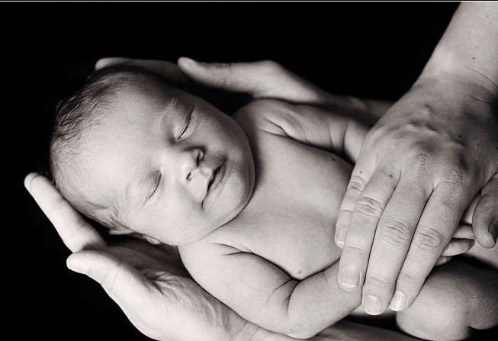

Младенческий возраст – период от рождения ребёнка до 1 года – один из наиболее критичных периодов жизни ребенка. Этот период связан с адаптацией ребенка к условиям внешней среды.
В организме происходят существенные изменения, особенно они касаются дыхательной, сердечно-сосудистой и нервной системы. Различные внешние факторы могут оказать существенное влияние на организм ребенка.
Внезапная младенческая смерть является лидирующей причиной смерти младенцев в возрасте от 1-12 месяцев. Внезапная младенческая смерть может иметь место у новорожденных и детей моложе 16 месяцев, но пик случаев приходится на период между 2 и 4 месяцами жизни.
Младенческая смертность – смертность детей до года, является основным компонентом детской смертности. Выявление патологии и назначение своевременного лечения – это прерогатива врачей-неонатологов и врачей-педиатров.
Но в последние годы, согласно статистике, участились случаи смерти детей от немедицинских причин, такие как смерть от воздействия внешних факторов, синдром внезапной смерти младенца, смерть от удушения и асфиксии.
Данная памятка познакомит Вас с простыми, но очень эффективными мерами профилактики смерти младенца от синдрома внезапной смерти и от воздействия внешних причин.
Синдром внезапной смерти младенца - это не заболевание и не болезненное состояние. Тот факт, что это случается внезапно, без каких-либо предпосылок, делает синдром внезапной смерти младенца тяжелым, невыносимым испытанием для родителей.
Что вызывает синдром внезапной смерти?

Конкретные механизмы развития внезапной смерти младенца до сегодняшнего дня, к сожалению, остаются еще гипотетическими, к ним относят нарушения работы сердца, внезапная остановка дыхания в результате нарушения работы нервных клеток, ответственных за дыхание, остановка дыхания в результате попадания молока и/или содержимого желудка в дыхательные пути, либо остановка дыхания в следствии смешанных причин, так же существуют причины связанные со сдавлением позвоночных артерий, иммунными нарушениями, в результате инфекций, врожденных дефектов обмена веществ и т.д. Известно более 70 причин внезапной смерти младенцев, сгруппированные в три большие группы:
- Биологические факторы (затруднение пробуждения при асфиксии, недоношенность, апноэ, инфекции, бронхолегочная дисплазия, церебральная ишемия)
- Материнские факторы (наркотики, алкоголь, курение во время беременности, незамужние, анемия беременной, низкая прибавка веса во время беременности, инфекции мочевыводящих путей)
- Эпидемиологические факторы (прон-позиция во сне, низкий социально-экономический статус)

Факторы риска:

- Этническая принадлежность
- Низкая масса тела при рождении (менее 2500 гр.) и очень низкая масса тела при рождении (менее 1500 гр.)
- Недоношенность
- Через 5 мин после рождения оценка по шкале Апгар менее 7 баллов
- Более чем 2 предшествующие беременности
- Мать моложе 20 лет
- Низкий уровень образования
- Многоплодная беременность
- Курение матери во время беременности

Факторы высокого риска:

- Доношенные дети после очевидного жизне-угрожающего состояния:
- потеря сознания, апноэ, цианоз, клиническая смерть, судороги
- Недоношенные дети с синдромом задержки внутриутробного роста и развития
- Дети с абстинентным синдромом
- Дети с апноэ в период младенчества

Как предотвратить синдром внезапной смерти младенца?

Можно существенно снизить риск внезапной смерти, следуя простым рекомендациям, разработанным педиатрическими сообществами мира. Соблюдение этих простых правил безопасного сна младенца позволить в значительной степени снизить не только риск внезапной смерти, но и смерть от внешних причин, таких как удушение, закупорка дыхательных путей, застревание головы ребенка между разными предметами.

Правила, которые нужно соблюдать.

- Всегда во время сна младенцев следует располагать в кроватке исключительно на спине.
- Положите ребенка спать на спину на твердый упругий матрац в кроватке, удовлетворяющий требованиям современных федеральных стандартов безопасности.
- Не кладите ребенка на водяной матрац, софу, мягкие матрацы, подушку или другие поверхности для сна.
- Удостоверьтесь, что голова ребенка остается не укрытой во время сна.
- Положите ребенка так, чтобы его ноги располагались у подножия кроватки.
- Если используется тонкое одеяло, заправьте его вокруг матраца кроватки только до груди младенца.
- Подушки, одеяла, простыни, мягкие игрушки, мягкие бортики, валики или шали и другие предметы нельзя подкладывать под ребенка и располагать в кроватке.
- Храните мягкие объекты и постельное белье вне кроватки.
- Нельзя курить во время беременности и кормления грудью, а также употреблять алкоголь, наркотики и другие наркотические (психоактивные) воздействия. Избегать пассивного курения. Не курите в жилище, где проживает ребенок, тем более в детской комнате и в присутствии ребенка.
- Можно спать в одной комнате с ребенком, но не в одной кровати.
- Грудное вскармливание имеет преимущество.
- Можно давать ребенку пустышку, когда укладываете его спать. Для ребенка на грудном вскармливании, пустышку до месячного возраста не давать.
- Проводите немедикаментозную профилактику срыгиваний, особенно перед сном.
- Избегайте перегревания и тугого пеленания.
- Рассмотрите возможность использования вентилятора в детской комнате для улучшения вентиляции.
- Избегайте коммерческих устройств с маркировкой «снижает риск SIDS (Синдром внезапной смерти младенца)”
- Не используйте домашние мониторы, как стратегию снижающую риск SIDS; используйте их только для тех младенцев, у которых отмечается экстремальная кардиореспираторная нестабильность.
- Избегайте развития позиционной плагиоцефалии. Позиционное уплощение головы может быть снижено путем изменения положения головы во время расположения ко сну и использования упражнения «время животика» после пробуждения – ребенок выкладывается на живот на 15 минут под постоянным присмотром взрослого члена семьи, знакомого с методами профилактики синдрома внезапной смерти младенца.
- Все члены семьи должны участвовать в профилактике внезапной смерти младенца и изучать методы профилактики данного состояния, а не только родители.
- Продолжайте публичное ознакомление с методами профилактики внезапной смерти младенцев и изучайте методы базовой реанимации младенцев с отработкой практических навыков.

Безопасность при купании

- Общие ванны с погружением ребенка проводят после заживления пупочной ранки.
- Никогда не оставляйте ребенка без присмотра во время купания.
- Не набирайте в ванночку воды выше указанного безопасного уровня.
- Не используйте кипяченую воду для купания младенца.
- Используйте термометр для поддержания безопасного уровня температуры. Первое купание в воде с температурой +34 ⁰С, далее постепенное снижение на 1⁰С в неделю жизни, до +27+28 ⁰С.
- Температура воздуха в помещении для купания +24+28 ⁰С.
- Используйте только специальные моющие средства для детей соответствующего возраста. Перед использованием всегда читайте инструкцию.

По вопросам профилактики синдрома внезапной смерти младенца Вы можете проконсультироваться у своего участкового педиатра или врача-неонатолога, который занимался выхаживаем Вашего ребенка в периоде новорожденности.

Администрация и коллектив БУ «Нижневартовский окружной
клинический перинатальный центр»
желает Вам и Вашему малышу крепкого здоровья!

